**Faculdade de Engenharia São Paulo**

**F E S P**

**Simulações com PSIM**

**Análise de partida em Motores de Indução**

**Acionamentos CC**

**Conversor abaixador**

**Diego Silva Viana -21480**

**Otávio Fiorentino - 21516**

**Beatriz Nudelman - 21670**

**SÃO PAULO**

**2018**

**Partida de motor de indução em vazio**

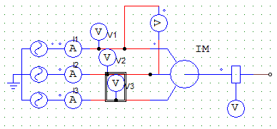

Relação de corrente de fase com rotação do motor até atingir sua rotação nominal em vazio. Até que a corrente de linha atinja sua estabilização, a velocidade angular do motor cresce de maneira a atingir sua velocidade nominal, assim, estabilizando a corrente requerida ao motor.

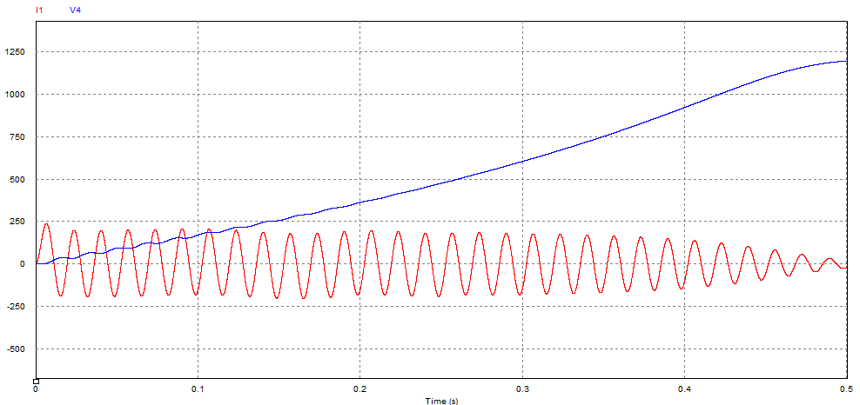

Relações de torque e rotação para motor em vazio. O torque do motor em seu eixo de saída cresce a medida que a rotação também é acrescida a fim de vencer a inércia envolvida. Atingindo a rotação constante nominal, o torque retorna a zero, pois este não possui carga na sua saída.

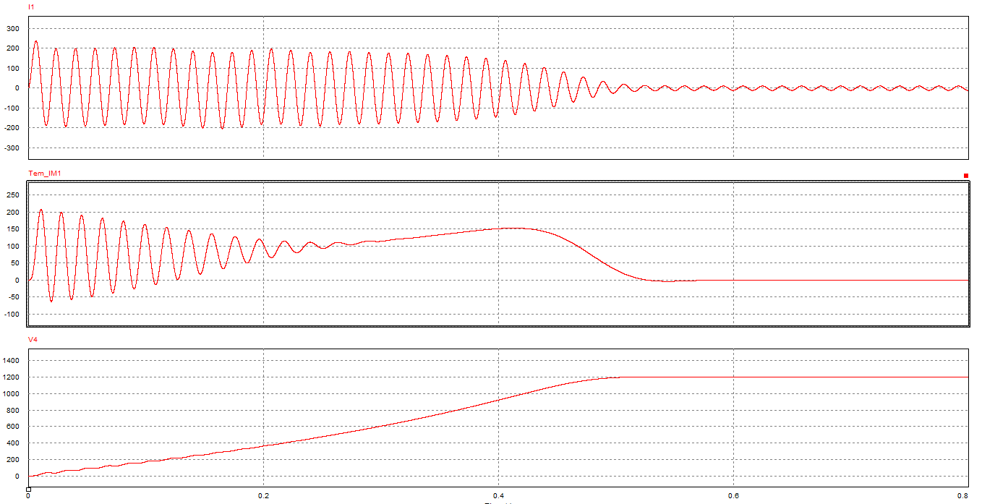

**Constante de tempo de acionamento CC**

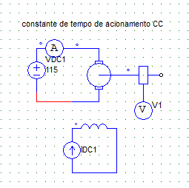

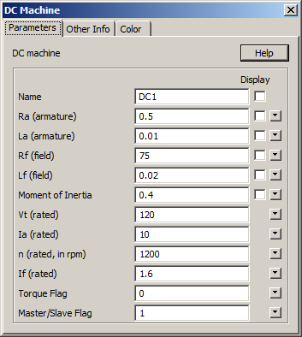

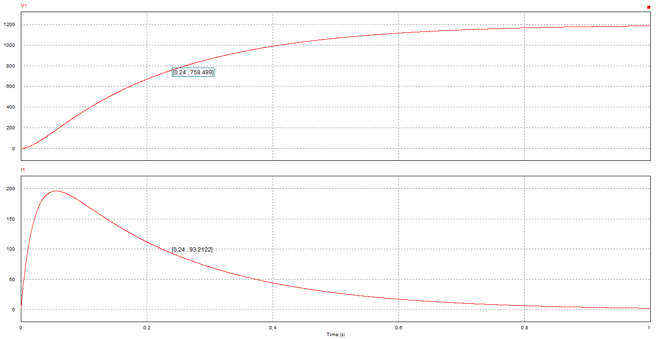

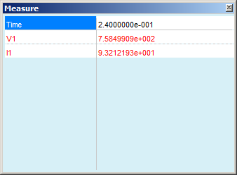

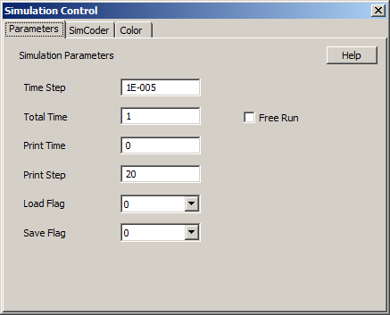

, , , ,

,

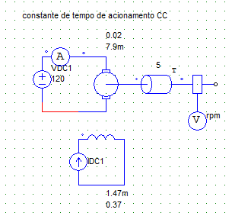

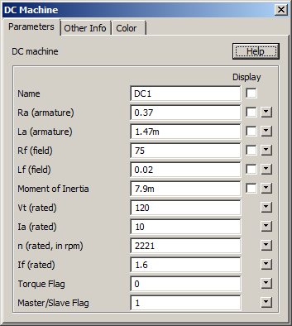

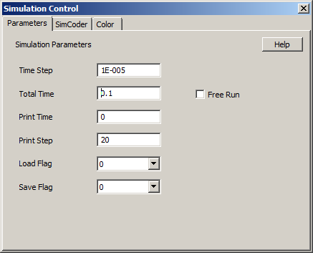

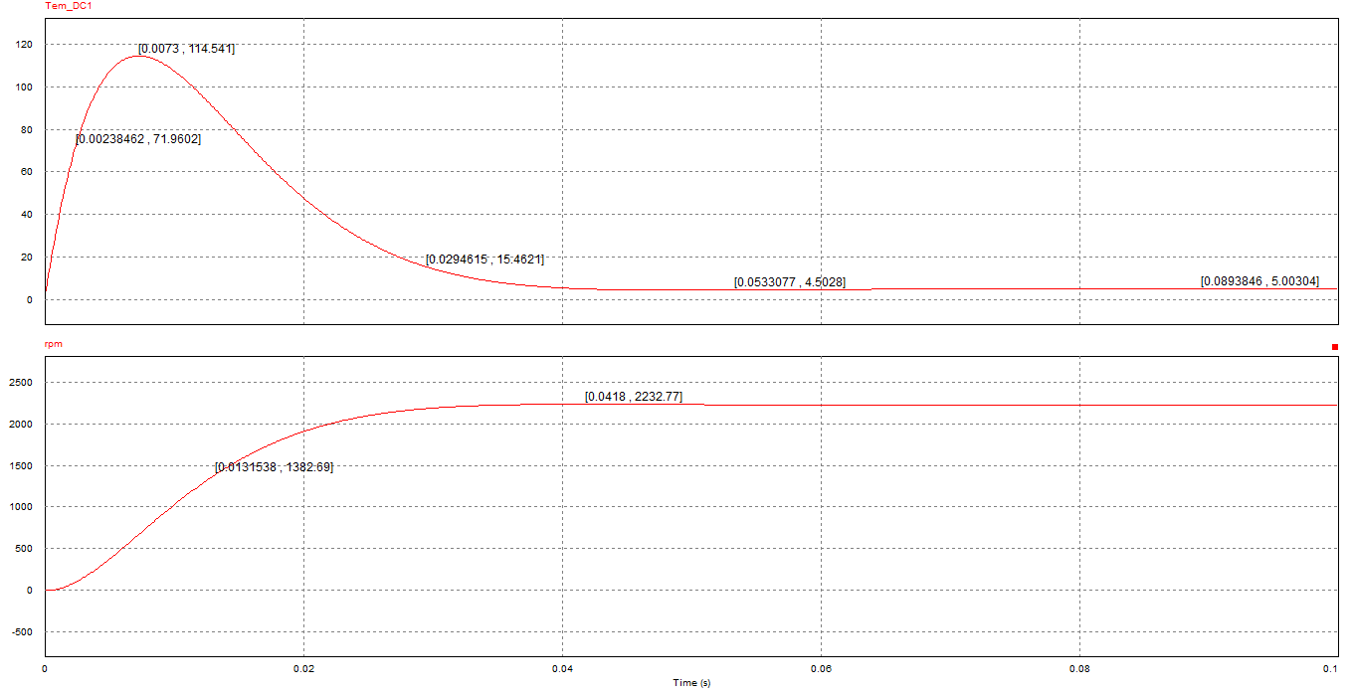

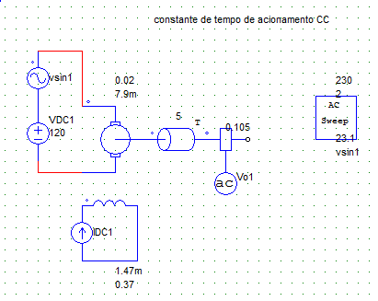

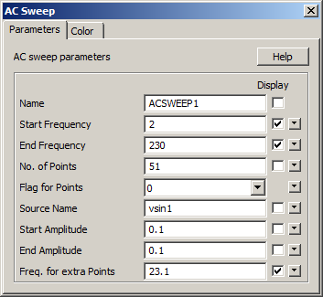

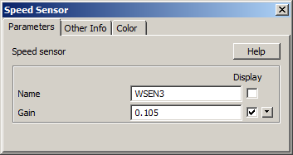

Perda de transferência de potencia de acordo com a rotação.

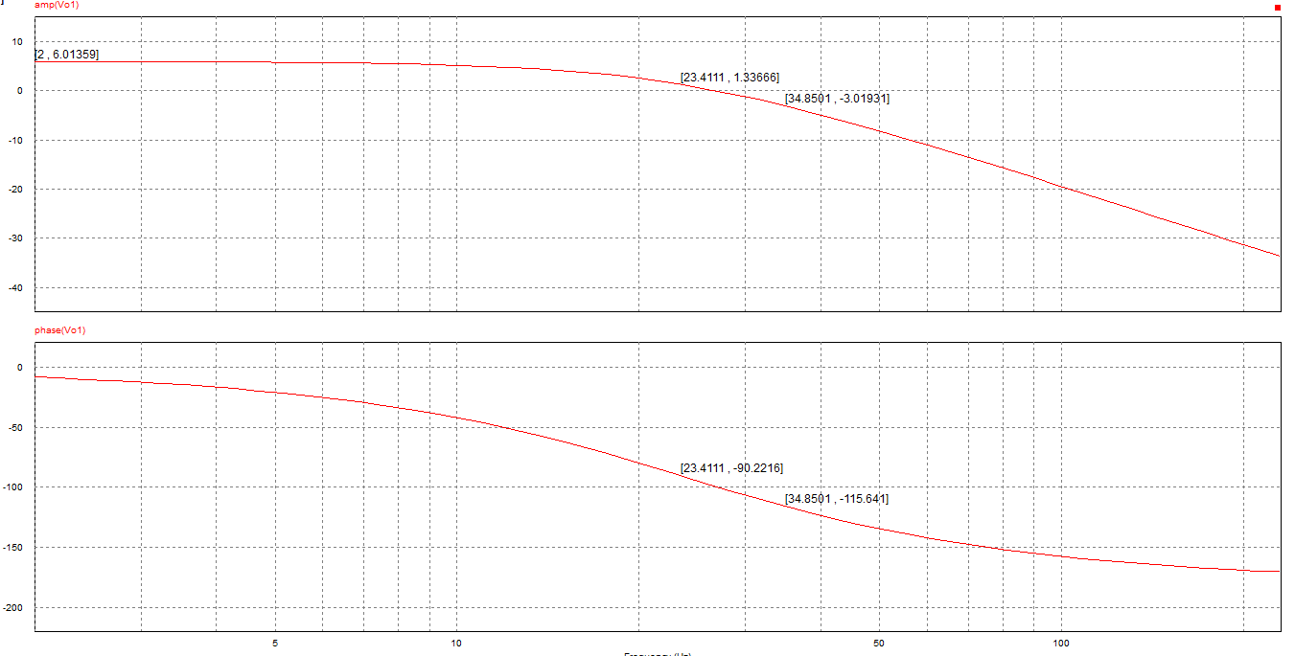

**Conversor CC-CC abaixador**

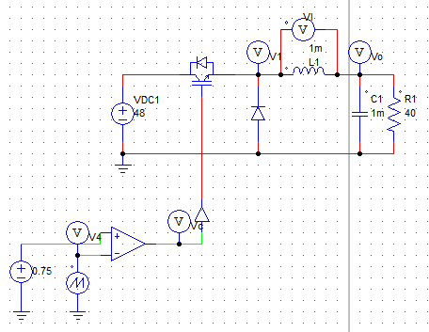

para modo de condução continua

Relação da tensão de saída e chaveamento da tensão de entrada pelo IGBT, em comparação com as correntes no capacitor e indutor

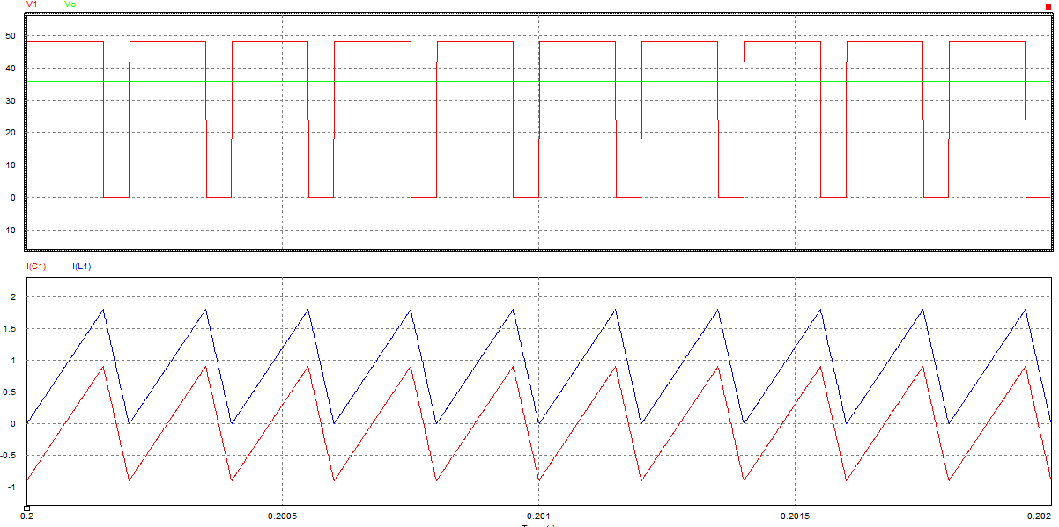

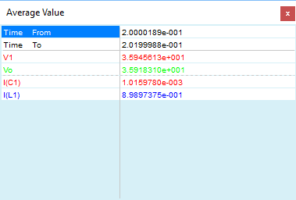

Relação de disparo do IGBT e comutação em sua base, bem como as correntes no indutor e capacitor correspondentes.

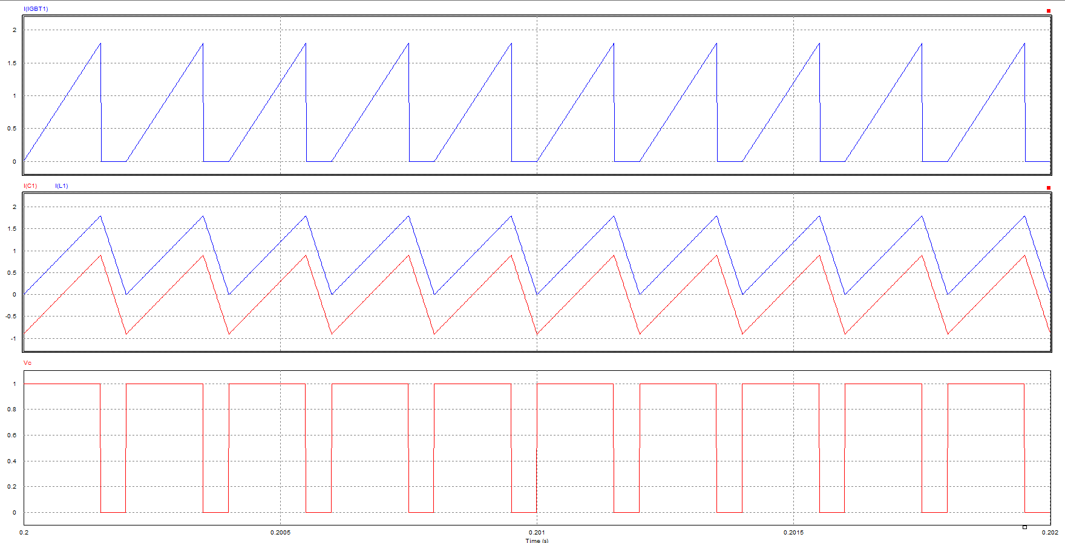

Com acrescimo da resistência R1, nota-se o início da distorção na tensão chaveada pelo IGBT, iniciando condução descontínua.

